Aminata COULIBALY

Adresse : Kalaban Coro ADEKEN

Contacts :77 67 77 67 / 91 38 17 60

Email: [aminata.ab.coulibaly@gmail.com](mailto:aminata.ab.coulibaly@gmail.com)

Bamako, le 07 mars 2025

**A l’attention de**

**Monsieur le Chef du Service de Coopération de l’Ambassade de France au Mali**

Objet : Demande de bourse de formation

**Monsieur**,

Je me permets de vous adresser ma candidature pour bénéficier de la bourse de formation/stage offerte par l’ambassade de France au Mali.

Titulaire d’un DUT en informatique et actuellement en fin de Licence en Développement et Génie Logiciel, j’ai toujours nourri une forte ambition d’allier mes compétences techniques à mon engagement pour les droits humains.

Au-delà de mon parcours académique, j’ai développé un fort engagement associatif. De 2017 à 2022, j’ai eu l’honneur d’être enfant parlementaire du Mali, où j’occupais le poste de Rapporteur Générale ; une expérience qui m’a permis d’acquérir des compétences en leadership, en communication et en travail d’équipe tout en me sensibilisant aux défis majeurs liés aux droits des enfants. Aujourd’hui, je poursuis cet engagement en tant que Secrétaire générale et Présidente Administrative respectivement sein de deux associations de jeunes : « **Action pour la Promotion des Droits et Devoirs des Enfants et Jeunes** (**AProDDEJ-Mali**) » et « **OUMMATY »**, ce qui reflète mon implication dans des projets à fort impact social.

Dans cette dynamique, j’ai identifié un besoin urgent de renforcer mes compétences en Droits Humains et en lutte contre les Violences Sexuelles Basées sur le Genre, afin d’apporter des solutions concrètes aux problématiques auxquelles sont confrontés de nombreuses femmes et jeunes filles. C’est pourquoi j’ai choisi de suivre une formation spécialisée à Dakar, au Sénégal, d’une durée d’un mois. Cette formation me fournira les outils nécessaires pour mieux comprendre, prévenir et combattre ces violences, tout en structurant des actions de sensibilisation et d’accompagnement au sein de mes associations et dans mes futurs projets professionnels.

Cependant, le coût de cette formation, s’élevant à Cinq cents milles Franc CFA (500.000 F CFA) représente un défi financier. Raison pour laquelle je sollicite votre soutien afin d’y accéder et de donner une nouvelle dimension à mon projet entrepreneurial.

Je reste à votre disposition pour toute information complémentaire et vous remercie pour l’attention que vous porterez à ma demande.

Dans l’attente de votre retour, veuillez agréer, **Monsieur**, l’expression de mes salutations distinguées.

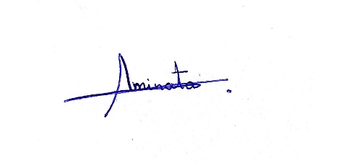Aminata COULIBALY